Інструкція
зі створення та публікації електронного аукціону для
Організаторів згідно ЗУ "Про виконавче провадження"
- Просимо перевірити чи дійсно Ви авторизовані на майданчику (увійшли до свого особистого кабінету за допомогою логіну та паролю). Важливо пам’ятати, роботу в об’єктах або аукціонах ви можете виконувати тільки після авторизації.

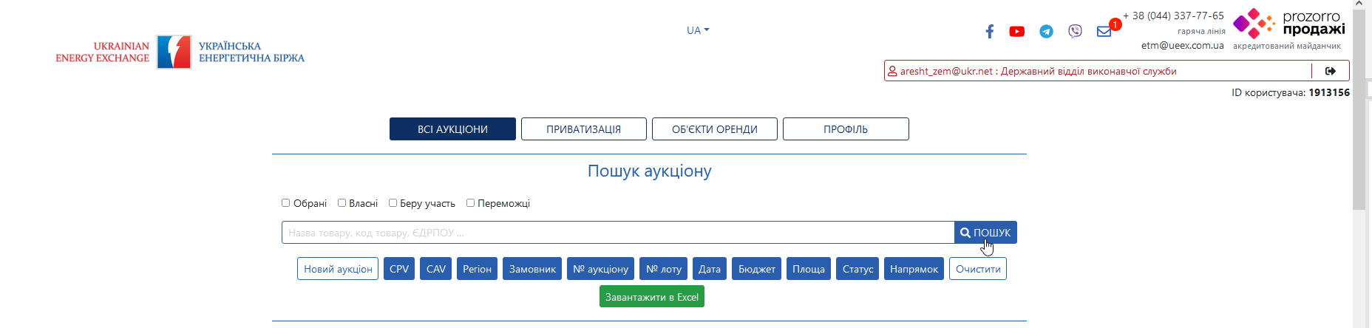
- Перейдіть в вкладку «Аукціони» та натисніть кнопку «Новий аукціон». 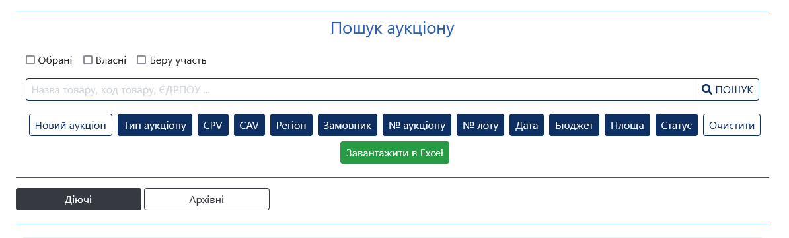
- У вас відкрилась чернетка електронного аукціону, де перед тим як публікувати його в електронну торгову систему, у Вас буде можливість внести необхідні дані, які повинні відповідати вимогам законодавства та електронної торгової системи.
- На сторінці чернетки аукціону :
- З випадаючого списку «Оголошення аукціону з» оберіть: «Продаж арештованої землі на «англійському аукціоні» або «Продаж арештованої землі на «англійському аукціоні» з переважним правом» в залежності від типу ваших торгів.
- Блок «Основні параметри» :
- в залежності який саме раз виставляється даний Об’єкт на аукціон, оберіть будь ласка значення.
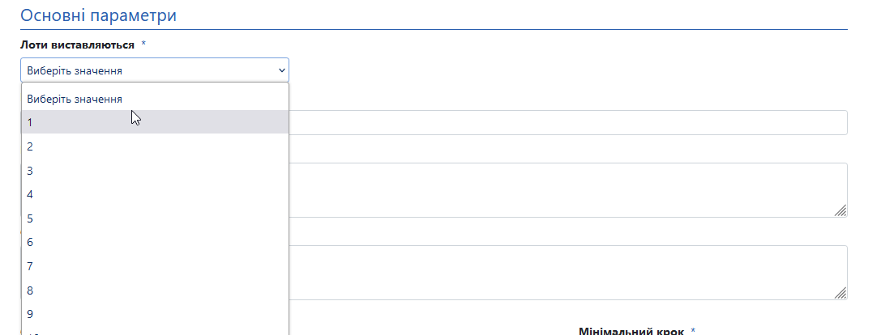
- «Номер лоту» - Номер лоту обирає Організатор, мінімальна кількість символів три. Рекомендуємо присвоювати унікальні номери лоту, наприклад у форматі «код ЄДРПОУ замовника/порядковий номер лоту – 37027819/10»
- «Назва аукціону» - Коротка назва аукціону.
- «Опис аукціону»- Детальний опис лоту.
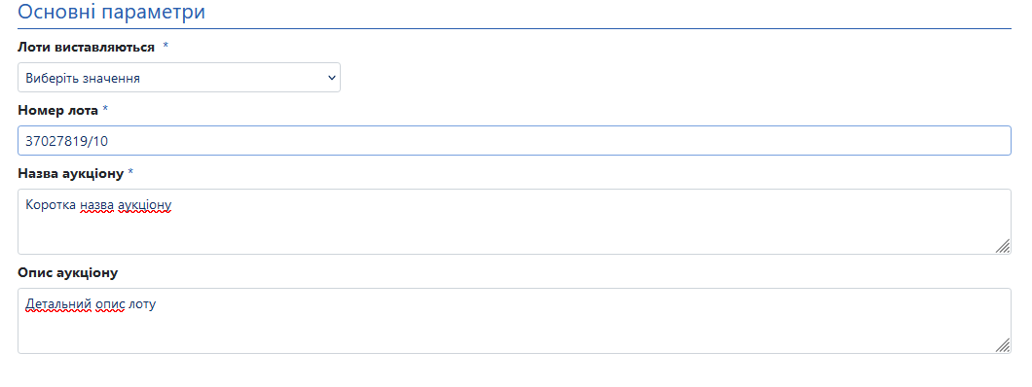
- «Стартова ціна» - мінімальна орендна плата або сума продажу.
- «з ПДВ» чи «без ПДВ» - Орендодавець визначає самостійно.
- «Розмір мінімального кроку» - 1%
- «Гарантійний внесок» - згідно Вимог щодо підготовки до проведення та проведення земельних торгів для продажу земельних ділянок та набуття прав користування ними (оренди, суперфіцію, емфітевзису).
- «Розмір реєстраційного внеску» - 10% від мінімальної заробітної плати на 1 січня поточного року.
- «Сума витрат (видатків), здійснених на підготовку лота»
- «Нормативна грошова оцінка» та «Експертна грошова оцінка» - прописуються в залежності від того, яка саме оцінка проводилась для торгів, інше поле залишається пустим.
- «Дата проведення аукціону» - визначається замовником в період від 30 до 45 календарних днів з дня, наступного за днем публікації аукціону в системі.
- 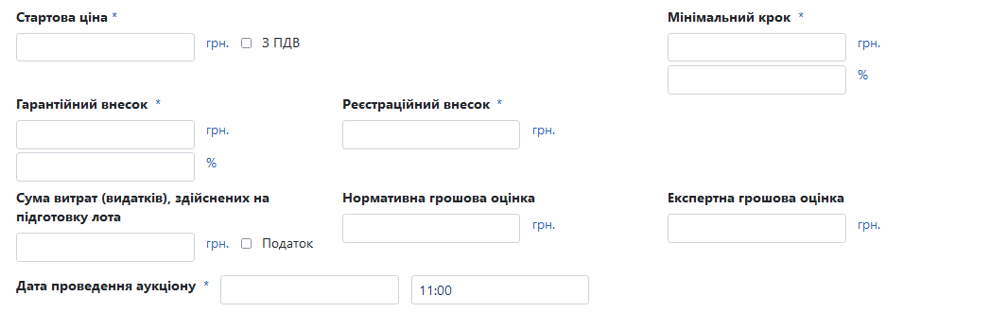
- «Додаткові відомості» - вказується замовником (поле не обов’язкове).
- «Перелік та вимоги до оформлення документів» - вказується замовником (поле не обов’язкове).
- «Порядок та можливий час ознайомлення з лотом» - вказується замовником (поле не обов’язкове).
- «Містобудівні умови земельної ділянки» - вказується замовником (поле не обов’язкове).
- «Обтяження прав на земельну ділянку, обмеження у використанні земель» - вказується замовником (поле не обов’язкове).

- Блок «Інформація про арешти»:
- «Номер виконавчого провадження» - вказується замовником (поле не обов’язкове).
- «Орган що видав» - вказується замовником (поле не обов’язкове).
- «Дата виконавчого провадження» - вказується замовником у форматі 01.01.2001 08:00 (поле не обов’язкове).
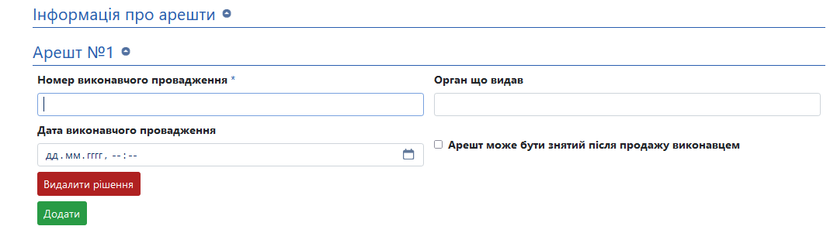
- Блок «Банківські рахунки»:
- Обов’язковим є банківський рахунок «Плата за лот».
- «Оберіть тип банківського рахунку та валюту» - Оберіть тип залежності які саме кошти ви очікуєте отримати на цей рахунок
- «Внутрішній ідентифікатор об’єкта» - присвоюється автоматично.
- «Ідентифікатор банківського рахунку» - присвоюється автоматично.
- «Назва банку» - Коротка назва банку згідно реєстру.
- «Опис» - Вкажіть опис в залежності які саме кошти ви очікуєте отримати на цей рахунок.
- «Валюта» - Вкажіть у який валюті будуть проводитись оплати на відповідні рахунки.
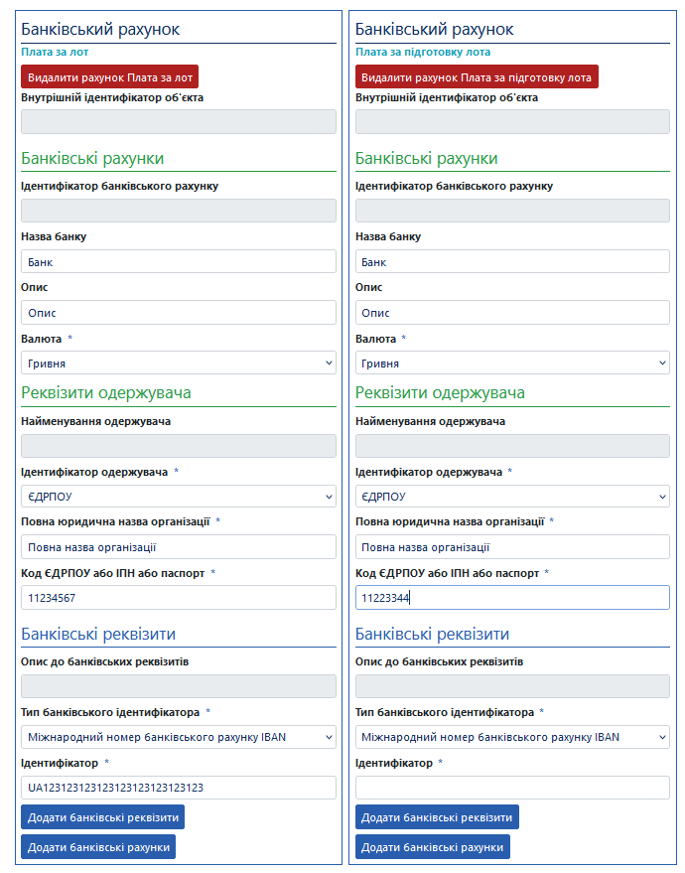
- Блок «Склад лотів»:
- «Стислий опис активу та забезпечення» - короткий опис земельної ділянки, яка продається.
- «Додатковий класифікатор зі словника "Кваліфікація видів цільового призначення земель"» - обирається замовником з випадаючого списку в залежності від цільового призначення земельної ділянки.
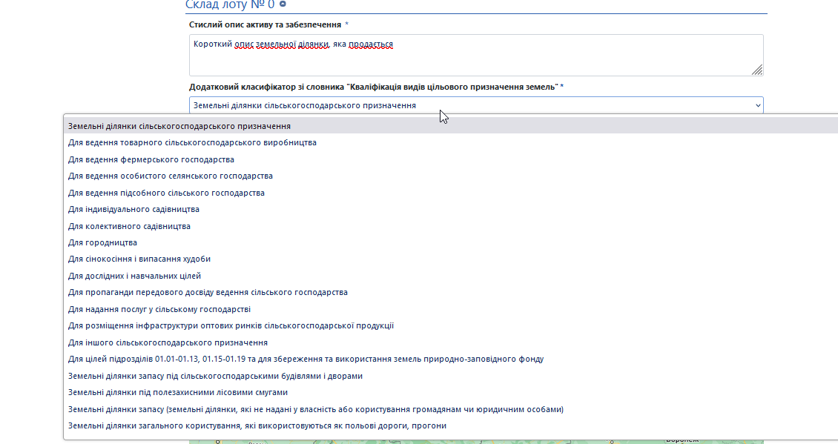
- «Додатковий класифікатор зі словника "Класифікація видів земельних угідь"» - обирається замовником з переліку (можна обрати кілька значень).
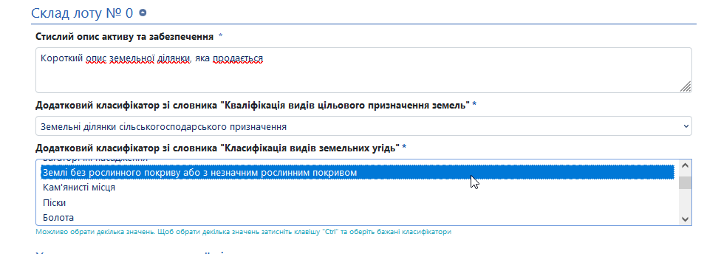
- «Характеристики земельної ділянки»:
- «Площа ділянки, га» - зазначається організатором площа земельної ділянки, яка продається або здається в оренду.
- «Тип власності» - обирається замовником з випадаючого списку.
- «Наявність співвласників» - вказується замовником (поле не обов’язкове).
- «Кадастровий номер» - кадастровий номер земельної ділянки, яка продається або здається в оренду.
- «Наявність обтяжень» - вказується замовником (поле не обов’язкове).
- «Наявність інженерних мереж» - вказується замовником (поле не обов’язкове).
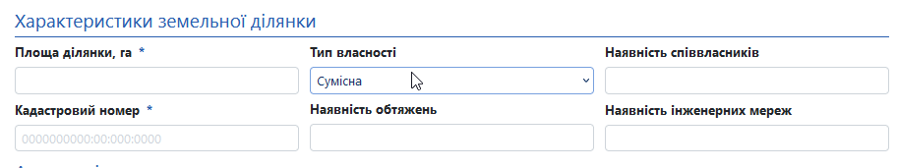
- Блок «Адреса місцезаходження майна»:
- У розділі необхідно вказати точну адресу об’єкта оренди. Вкажіть Код об’єктів адміністративно-територіального устрою України та оберіть місце розташування об’єкта на карті (адреса та координати підтягнуться автоматично).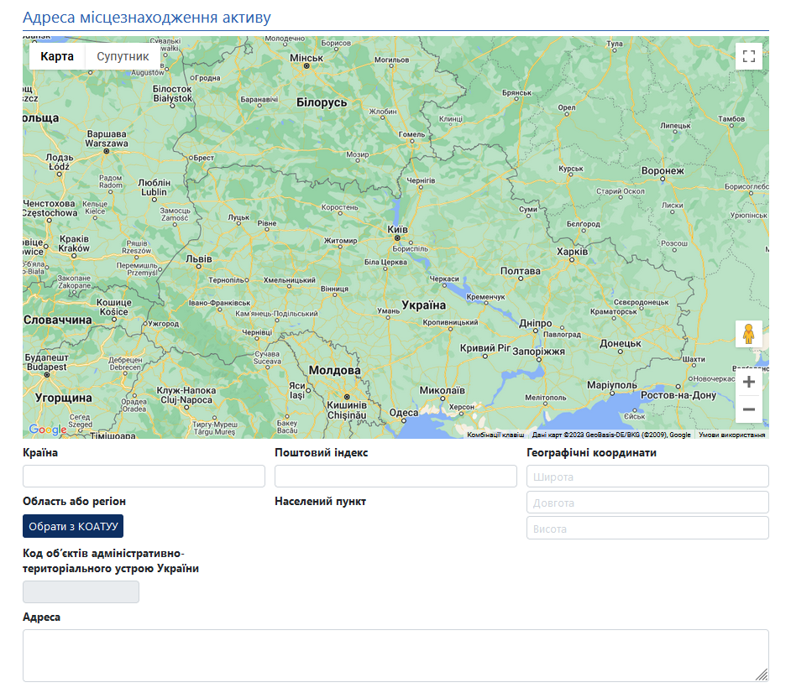
- У випадку земельних торгів з продажу земельної ділянки з переважним правом додатково заповнюється блок «Дані про учасників з переважним правом»:

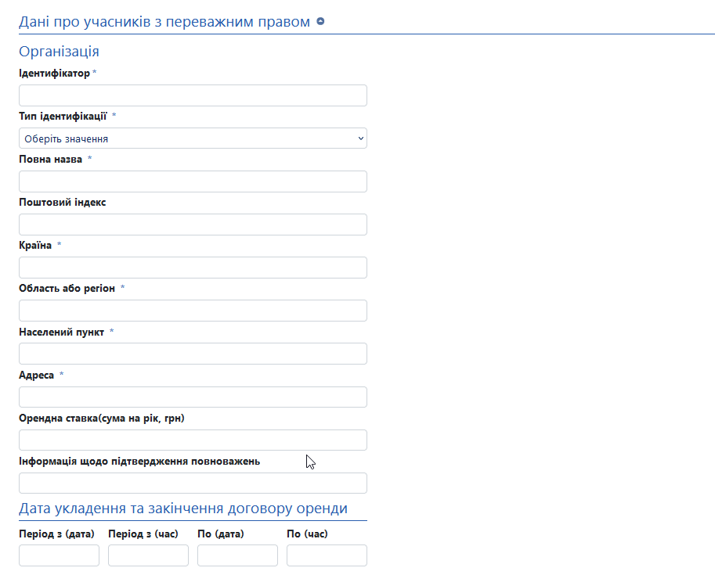
- Завантаження документів та публікація аукціону:
- Після того, як Ви заповнили всі необхідні поля, натисніть «Зберегти»
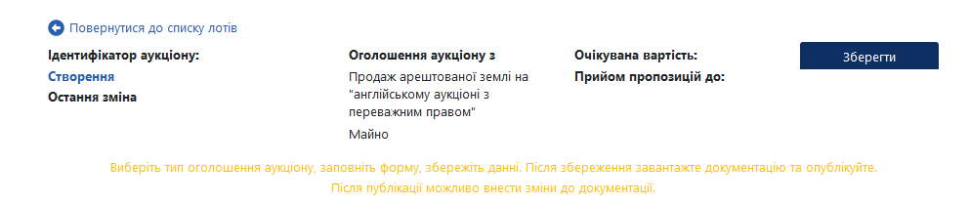
- Після збереження у Вас з’явиться можливість додати документи, у блоці «Документи аукціону» натисніть кнопку «Додати документ».
- Після завантаження документів натисніть кнопку «Опублікувати», аукціон буде опубліковано в електронній торговій системі.
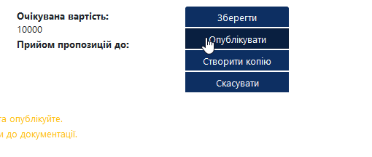
Зверніть увагу, що у випадку виявлення помилок, чи необхідності внесення додаткової інформації, у Вас є 2 робочі дні, згідно Вимог щодо підготовки до проведення та проведення земельних торгів для продажу земельних ділянок та набуття прав користування ними (оренди, суперфіцію, емфітевзису).

